新龙湖小二班

2024.5.24

•今日出勤：今日应到20人，实到17人。今天入园的宝宝们都能够开开心心来幼儿园，能够自主点心并且选择区域进行游戏了哦，真的很棒！

 **晨 间 活 动 篇**  

今日早点：

除了个别小朋友，所有宝宝都把点心和牛奶吃完了，很棒哦！今天我们开展了春耕的种植启动大会，让我们一起看看孩子们在活动中的表现吧！

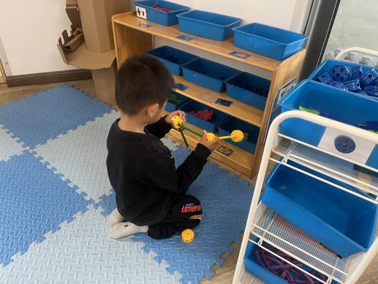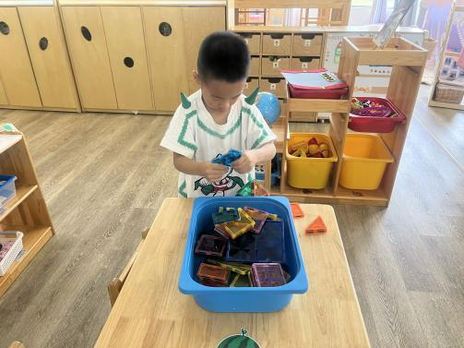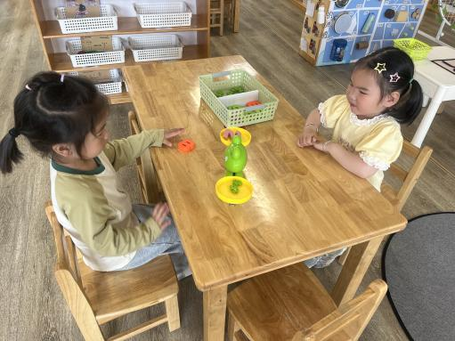

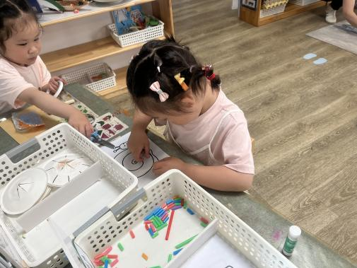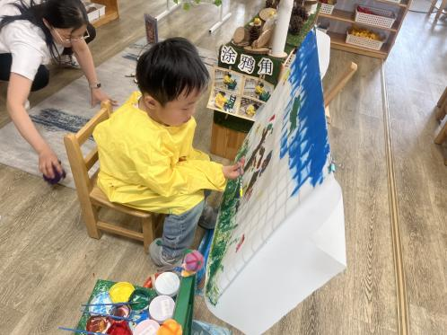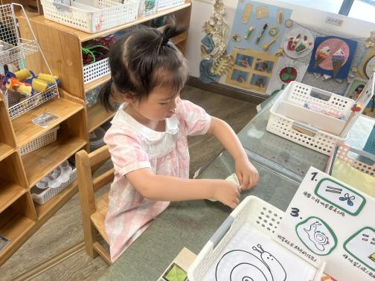

**户 外活 动 篇**  

* **户外活动：好玩的户外游戏**

**活动目标：1．在活动中体会运动带来的快乐。**

**2．了解一些简单的自我保护的方法，在活动过程中体会人际交往的快乐。**

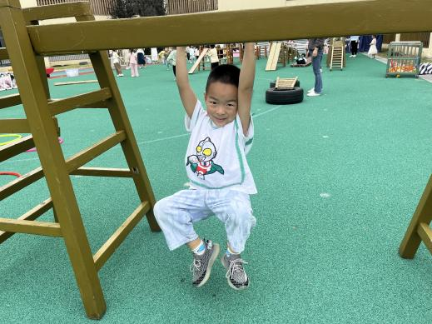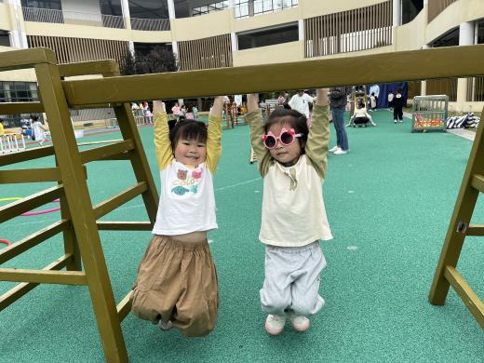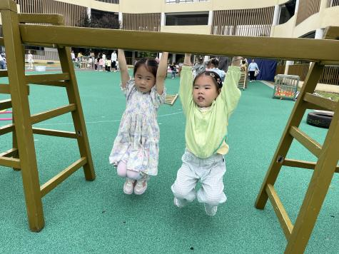

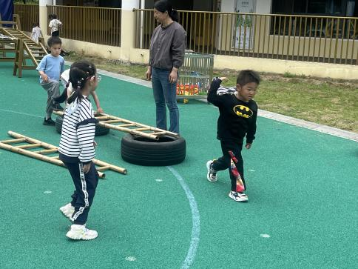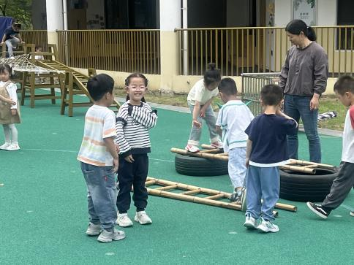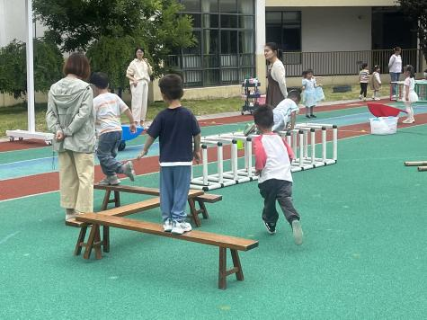

../Downloads/52243C96A7BC4896D439F0DE7073A288.png**午 餐**

今天的午餐吃的是：蛋炒饭、排骨玉米汤

水果：羊角蜜、油桃

下午点心：绿豆百合粥

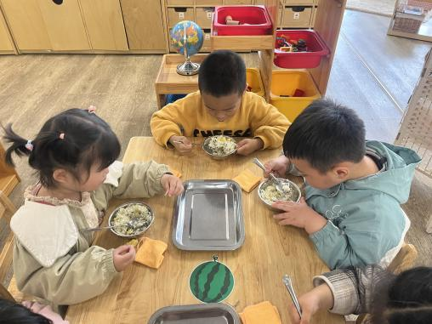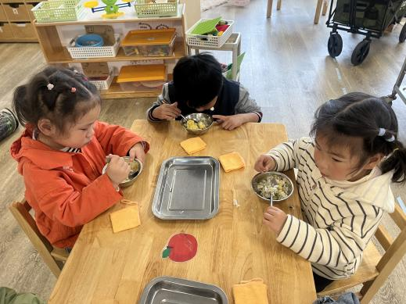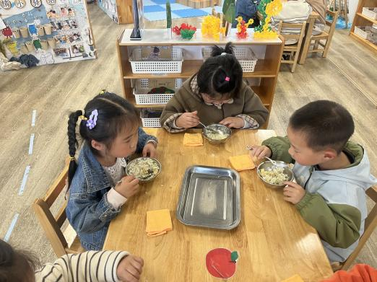

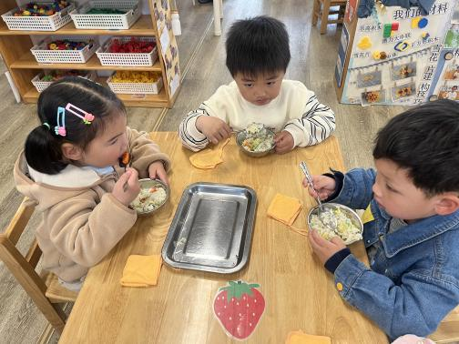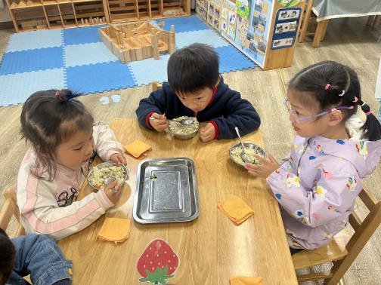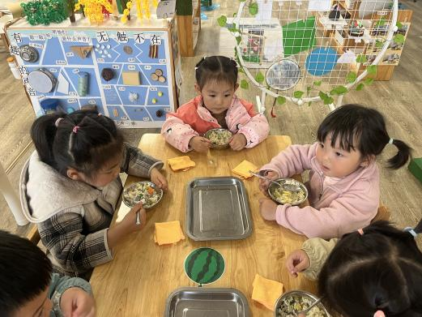

 **温 馨 提 示**  

1. 各位家长，天气逐渐变热，可以给孩子们换上薄被褥了哦，每天入园前可以给孩子们垫上垫背巾，谢谢配合！